Moja sjećanja i očekivanja
Kada sam pošla u školu bila sam uzbuđena, jer je to bio moj prvi dan škole. Bilo nas je 17. Nisam nikoga poznavala pa sam sjela sa svojom najboljom prijateljicom Karlom. Svi smo se onda nakon nekog vremena pošli družiti. Onda je došao izlet, išli smo u Sinj. Tamo smo jahali konje, družili se, zabavljali s našom učiteljicom Jadrankom. Prošla sam razred s 5.0. Kada je došao drugi razred došla je i nova učenica Anastasia. Nekoliko učenika je otišlo iz našeg razreda. Na izlet smo išli u Šibenik. Razred sam prošla s 5.0. Onda je došao treći razred i još je učenika je otišlo. Na izletu smo bili u Zadru. Mnogo smo toga naučili o Zadru. Razred sam prošla s 5. Došao je četvrti razred. Bilo nas je 14, bilo i ostalo. Došla je ekskurzija. Idemo u Hrvatsko zagorje. No svi smo tužni što se rastajemo od učiteljice. Sigurna sam da ćemo svi proći odličnim uspjehom.
Moja očekivanja su da budemo najbolji razred i da svi prolazimo odličnim uspjehom. Da se svi slažemo i da svi idemo na preostale ekskurzije. To su moja sjećanja i očekivanja.
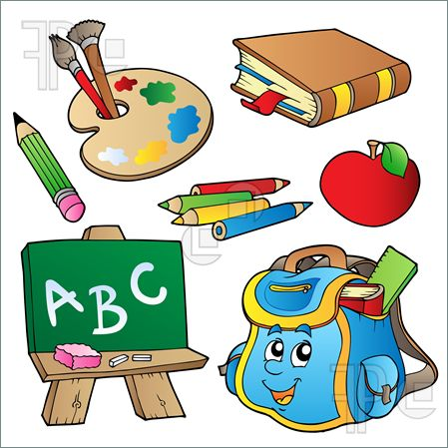
Tea Štrbac 4.b

